◆平成30年12月４日 大田区のバトンチームが区長表敬訪問◆
第46回バトントワーリング全国大会出場決定！

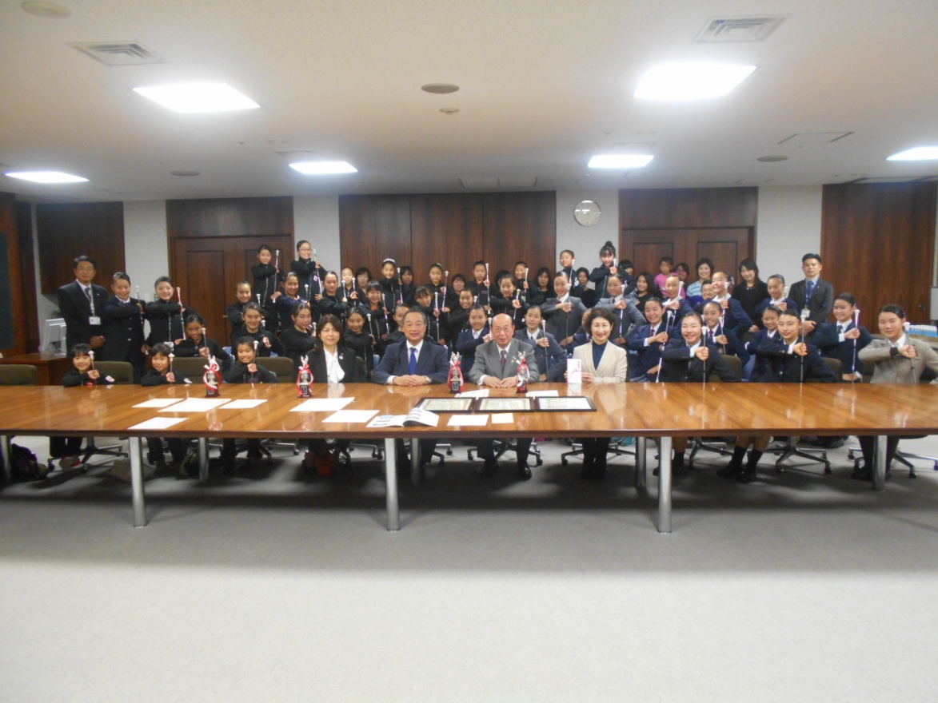

平成30年12月８日、９日に幕張メッセで行われる「第46回バトントワーリング全国大会」に出場することが決まった「雪谷バトンクラブ」「雪谷バトンクラブジュニアチーム」「チェリーズバトンクラブ」「チェリーズバトンクラブピンキーズ」の４チームが12月４日に大田区長を表敬訪問されました。
選手の皆さんは「みていただいた方に元気を与えられるような演技をし、それが良い結果につながるよう頑張りたい」と意気込みを語ってくれました。大田区長は、全国大会出場に伴い奨励金を交付するとともに、選手の皆さんに対しエールを送りました。

